**LAPORAN PRAKTIKUM INTERNET OF THINGS**

**(IoT)**



Disusun oleh:

|  |  |
| --- | --- |
| Abdul Rochman | (233140701111023) |

**Universitas Brawijaya**

**Fakultas Vokasi**

**Teknologi Informasi**

**2025**

**ABSTRAK**

Laporan ini menjelaskan mengenai praktikum membuat praktik pembuatan API menggunakan Laravel dan Ngrok. Pada praktikum kali ini penulis berhasil membuat API menggunakan Laravel, serta menggunakan Postman untuk testing route API, dan juga berhasil menggunakan Ngrok sebagai alat tunneling yang memungkinkan server lokal dapat diakses melalui internet dengan membuat URL publik yang dapat digunakan oleh siapa saja.

This report describes the practicum of making API creation practices using Laravel and Ngrok. In this practicum, the author succeeded in creating an API using Laravel, as well as using Postman for testing API routes, and also successfully using Ngrok as a tunneling tool that allows local servers to be accessed via the internet by creating a public URL that can be used by anyone.

Keywords—*API*, *Laravel, Ngrok, Postman*

**1. PENDAHULUAN**

**1.1 Latar Belakang**

API (*Application Programming Interface*) berperan penting dalam menghubungkan aplikasi, baik web maupun mobile. Laravel 11 sebagai framework PHP menyediakan fitur lengkap untuk membangun API dengan mudah. Namun, API yang berjalan di localhost tidak bisa diakses dari luar, sehingga menyulitkan pengujian, terutama jika membutuhkan integrasi dengan aplikasi mobile atau layanan pihak ketiga.

Untuk mengatasi masalah ini, Ngrok digunakan sebagai solusi. Ngrok memungkinkan server lokal diakses melalui internet dengan URL publik sementara. Dengan demikian, pengujian API menjadi lebih mudah tanpa harus melakukan deploy ke server.

Praktikum ini bertujuan untuk memahami cara membuat API menggunakan Laravel serta menguji aksesnya dengan Ngrok. Diharapkan, peserta dapat mengembangkan API dengan lebih efisien dan mengatasi kendala akses dalam tahap pengembangan.

**1.2 Tujuan eksperimen**

1. Memahami proses pembuatan API menggunakan Laravel
2. Memahami penggunaan Ngrok untuk menguji API

**2. METODOLOGI**

**2.1 Alat & Bahan**

Berikut adalah tools yang digunakan dalam praktikum ini

* Herd.
* Xampp.
* Ngrok.
* Postman

**2.2 Langkah Implementasi**

Langkah-langkah implementasi dalam membuat lampu lalu lintas adalah sebagai berikut.

1. Buat folder baru laravel menggunakan Herd
2. Buat database baru menggunakan localhost xampp
3. Konfigurasi koneksi database di dalam file env
4. Buat file model  transaksisensor.php
5. Sesuaikan file create_transaksi_sensors_table di dalam folder migrasi
6. Sesuaikan isi file app/Models/TransaksiSensor.php
7. Lakukan migrasi dengan perintah php artisan migrate
8. Membuat resource dengan perintahphp artisan make:resource TransaksiSensorResource
9. Sesuaikan isi file resource yang berada di folder app-Http-Resources
10. Buat API controller dengan perintah php artisan make:controller Api/TransaksiSensorController
11. Sesuaikan isi file API controller yang berada app/Http/Controllers/Api/TransaksiSensorController.php
12. Buat route khusus API dengan perintah php artisan install:api
13. Sesuaikan isi file routes/api.php
14. Lakukan testing menggunakan postman
15. Online-kan API menggunakan Ngrok agar dapat diakses device IoT

**3. HASIL DAN PEMBAHASAN**

**3.1 Hasil Eksperimen**

1. konfigurasi database file .env

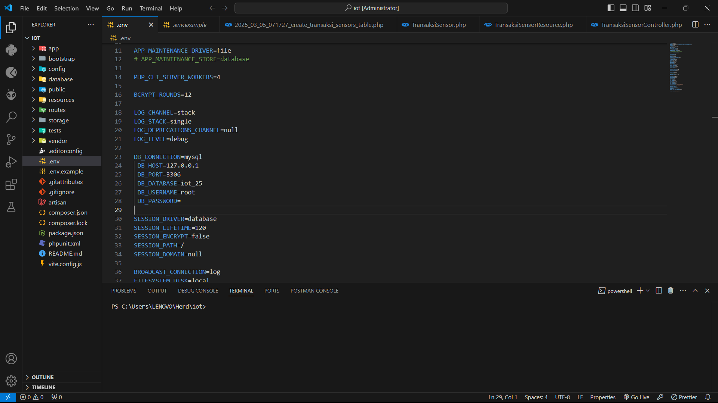

2. Membuat database dengan nama yang sama dengan file .env

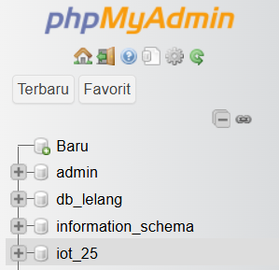

3, file migrasi Create transaksi sensor

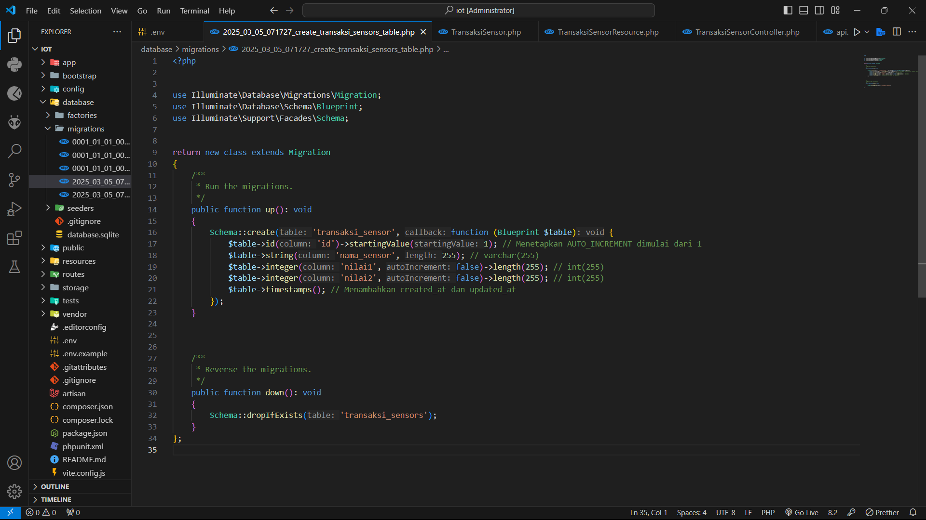

4. model TransaksiSensor

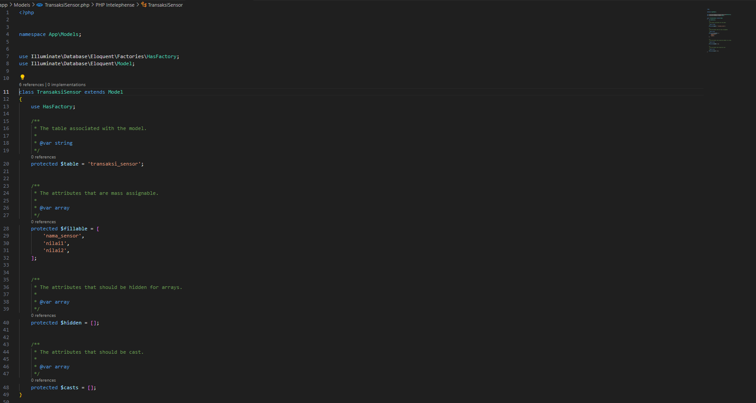

Penulis juga berhasil dalam melakukan simulasi sensor jarak *ultrasonic* yang dimana tampil jarak default yaitu 399.94 cm

1. Main.cpp

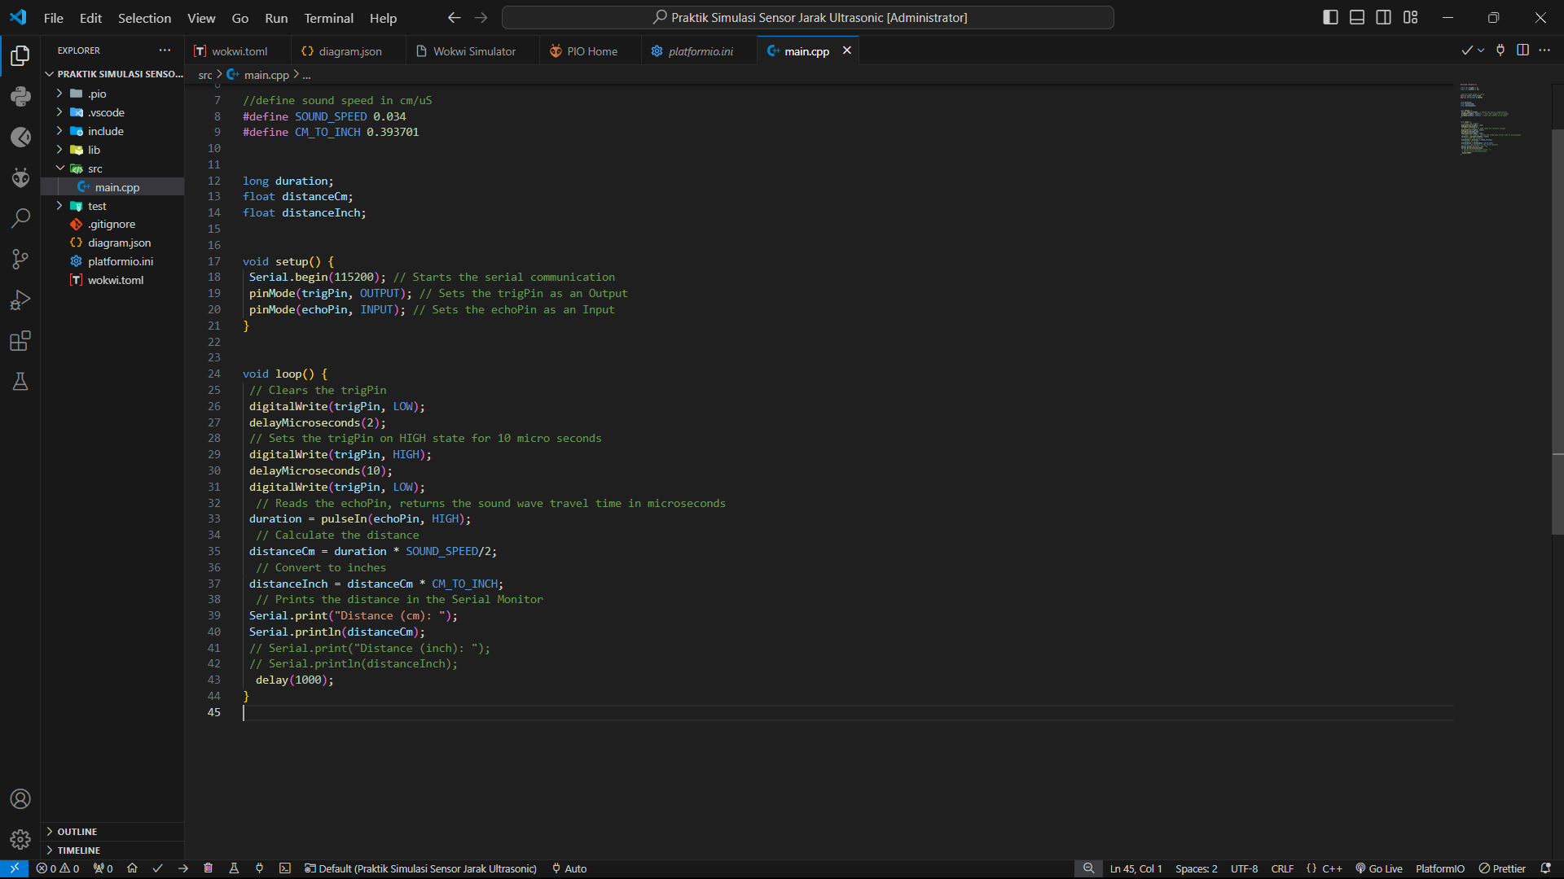

1. Diagram.json

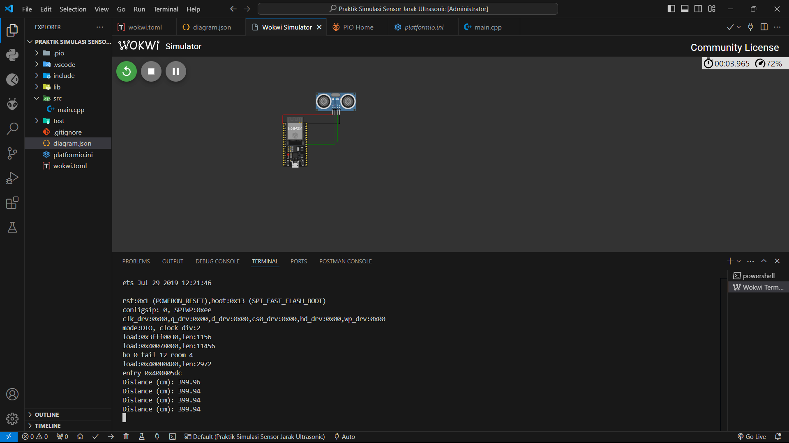

1. Wokwi.toml

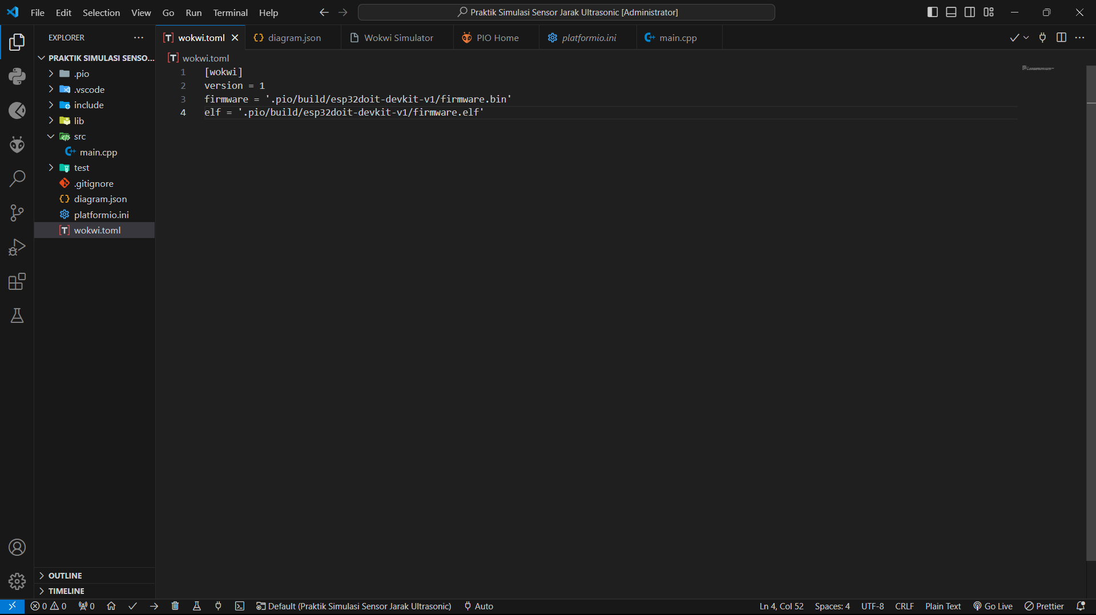

1. Resource TransaksiSensorResource

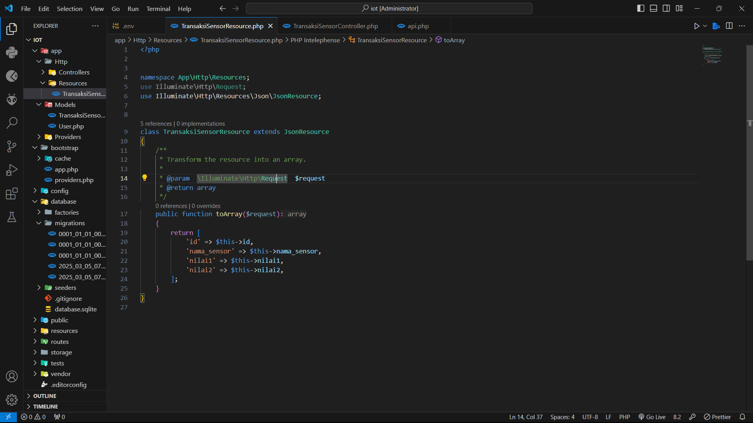

1. 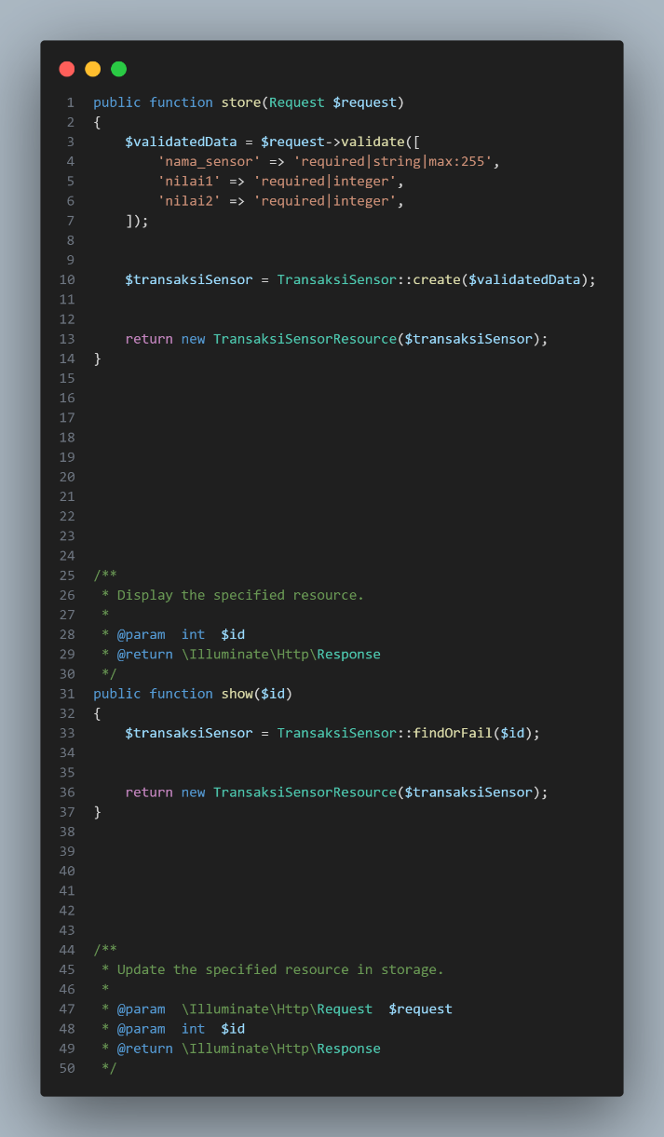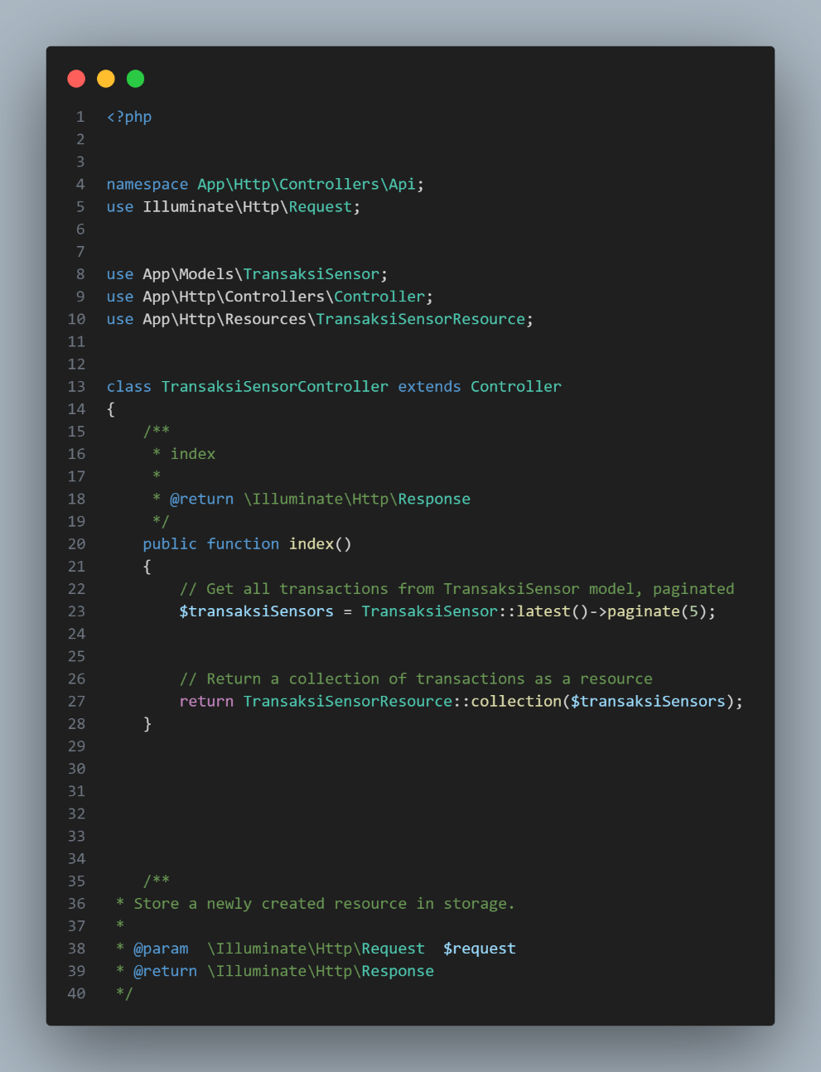API controller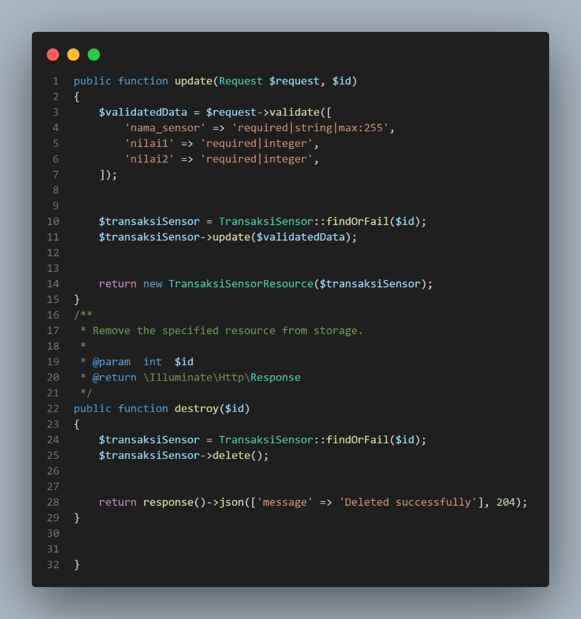
2. Route API

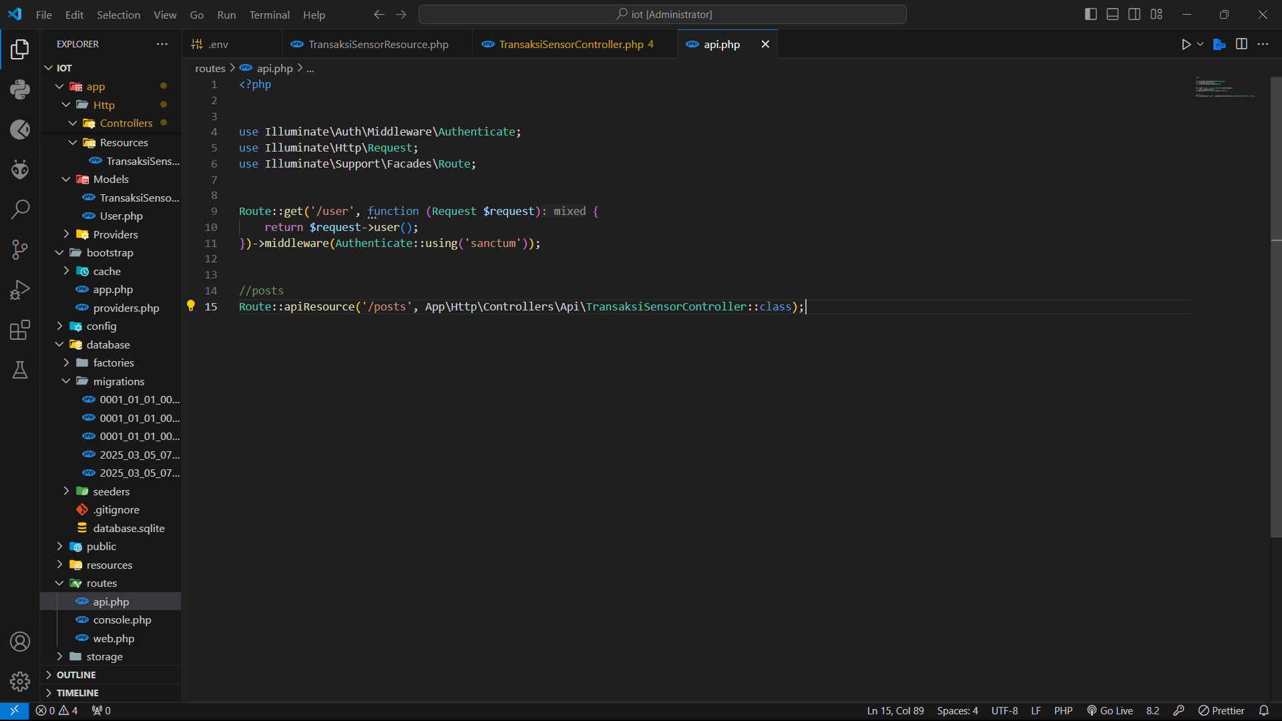

1. Api Route

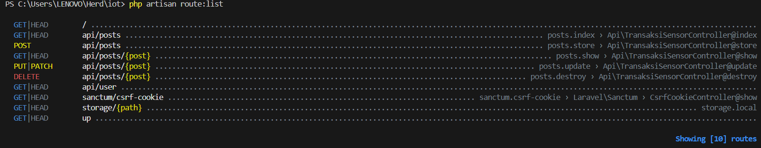

1. Tes postman

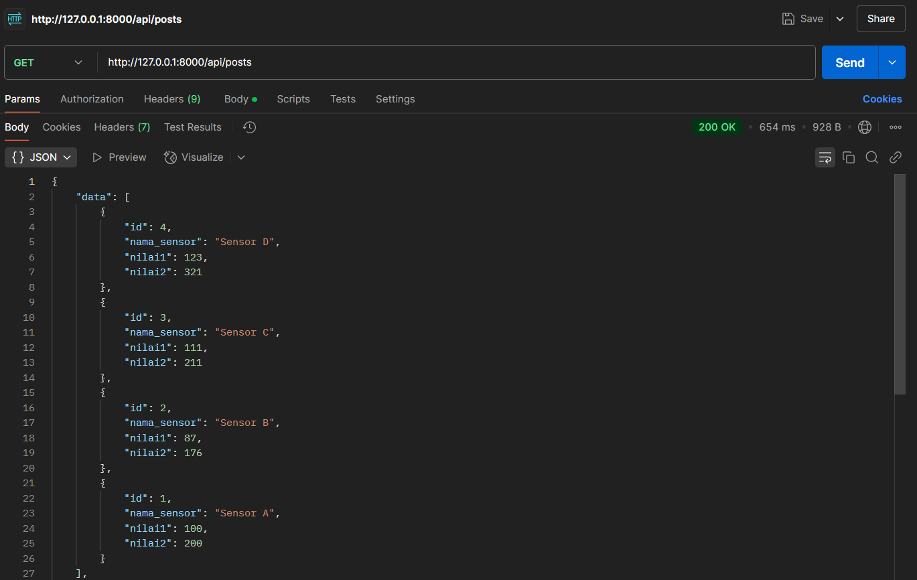

1. Tes Ngrok

